代理报检单位、报检员管理系统升级
企业端用户手册20150324
目录
1登记表的双面打印说明 3
1.1 双面打印操作说明 3
2 企业登录 4
2.1 未备案企业登录步骤 4
2.2 已备案企业登录步骤 6
3 代理企业备案申请 7
3.1 操作步骤 7
3.2 填写说明 9
4 代理报检企业更改申请 10
4.1 操作步骤 10
5 代理报检企业注销申请 11
5.1 操作步骤 11
6 自理单位备案申请 12
6.1 操作步骤 12
6.2 填写说明 14
7 自理企业更改申请 15
7.1 操作步骤 15
8 自理企业备案注销备案 16
8.1 操作步骤 16
9 快件企业备案申请 16
9.1 操作步骤 16
10 快件企业更改申请 18
10.1 操作步骤 18
11 快件企业备案注销申请 19
11.1 操作步骤 19
12 报检员备案申请 20
12.1 操作步骤 20
13 报检员注销申请 22
13.1 操作步骤 22
14 报检员修改长期有效 23
14.1 操作步骤 23
15 密码的修改和找回 24
15.1 操作步骤 24

1登记表的双面打印说明
2015年3月30日，系统进行升级，升级后的系统报检企业备案登记表、报检人员备案登记表需要进行双面打印。

双面打印操作说明
打印步骤说明，以IE7为例。
在系统进行打印的页面，显示如下页面：
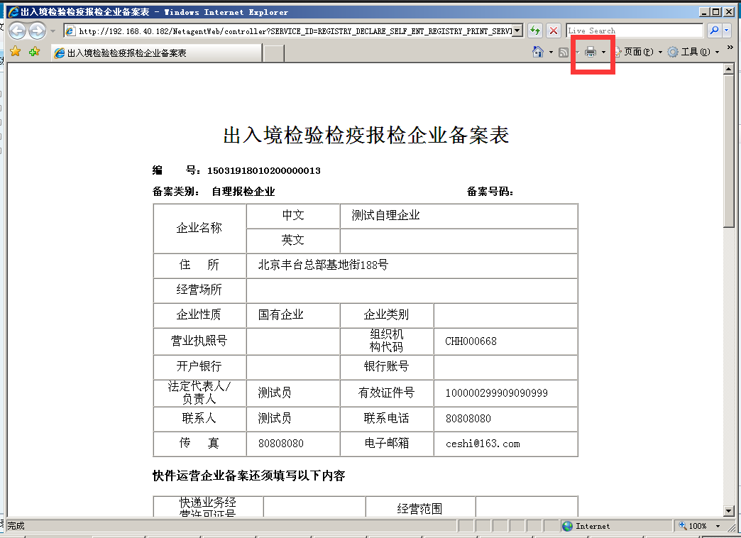
点击右上角的打印按钮（或者在页面最低端有【打印】按钮），弹出如下对话框。
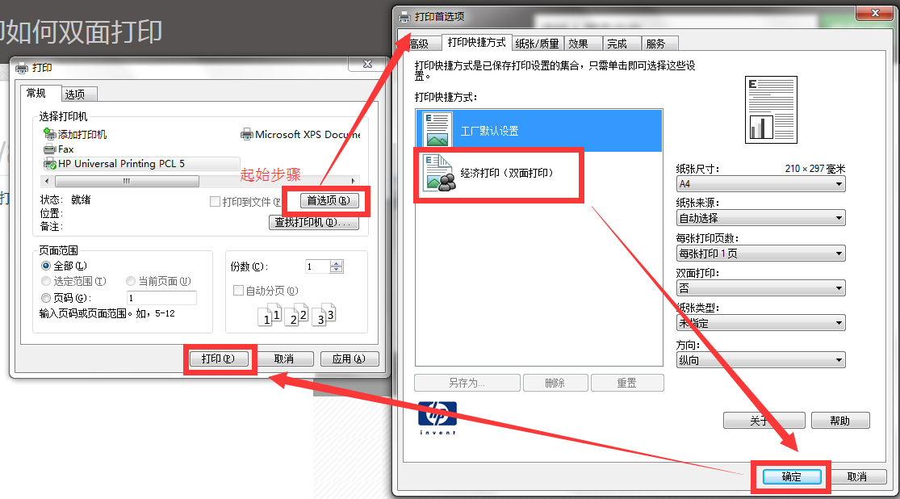
在打印页面中点击【首选项】。在[打印首选项对话框]设置“双面打印”，然后点击【确定】按钮。页面返回[打印]对话框，点击【打印】按钮完成双面打印。

企业登录

未备案企业登录步骤
启动IE6.0、IE7.0、IE8.0、IE9.0的浏览器。
先登录报检企业管理系统：http://ra.eciq.cn/NetagentWeb/login.jsp，如下图。进入报检企业管理页面。

- 对于首次登录系统的用户，
在登录页面选择“新用户”选项，输入组织机构代码，点击【备案】按钮。（操作提示：组织机构代码为9位，其中英文字母须大写，“-”不须填写。例如“99999999X”，即为正确填写方式。）
(2)对于已经提交了备案申请，尚未到检验检疫局进行审核的企业用户。
若发现企业信息有误，需要更改，或者需要撤销企业备案申请按照以下操作登录。
在登录首页面，选择【备案中】，输入组织机构代码和密码，点击【登录】
注：密码来自第一次提交备案申请时，操作结果页面提示的密码。如果遗忘，请参考第12章“密码的修改和找回”对密码进行找回。

已备案企业登录步骤
进入主页面，选择“已备案”选项，输入企业备案号(即原来的注册登记)号，密码，点击【登录】。


代理企业备案申请

操作步骤
第一步：参考第2.1章未备案企业登录步骤登录系统。
第二步：选择代理报检企业备案，输入企业的基本信息。然后点击【提交】按钮。
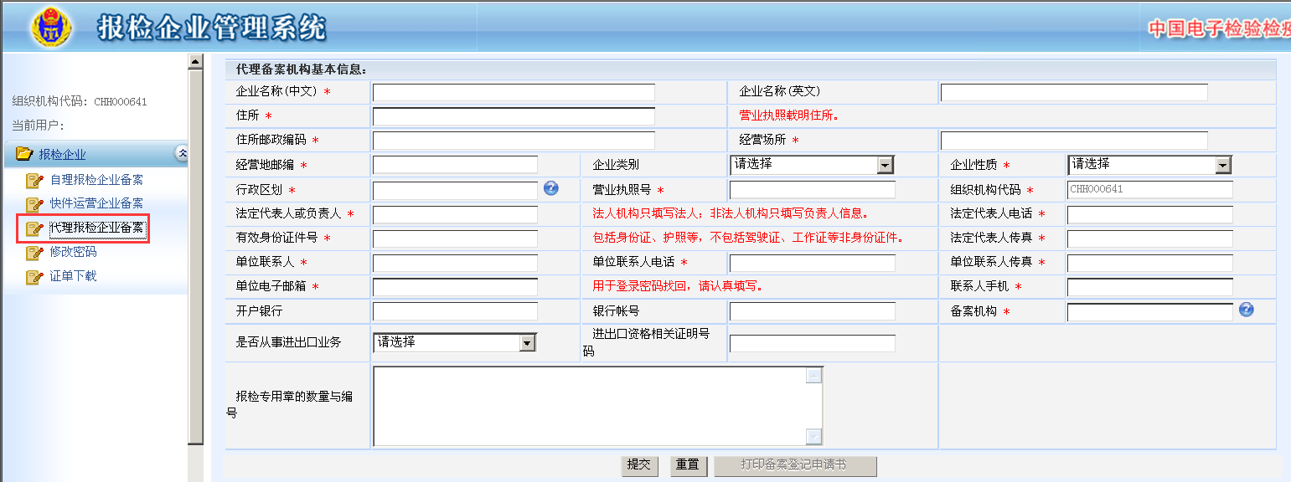
代理报检企业备案页面
第三步：点击【提交】后，会转跳到操作结果页面：
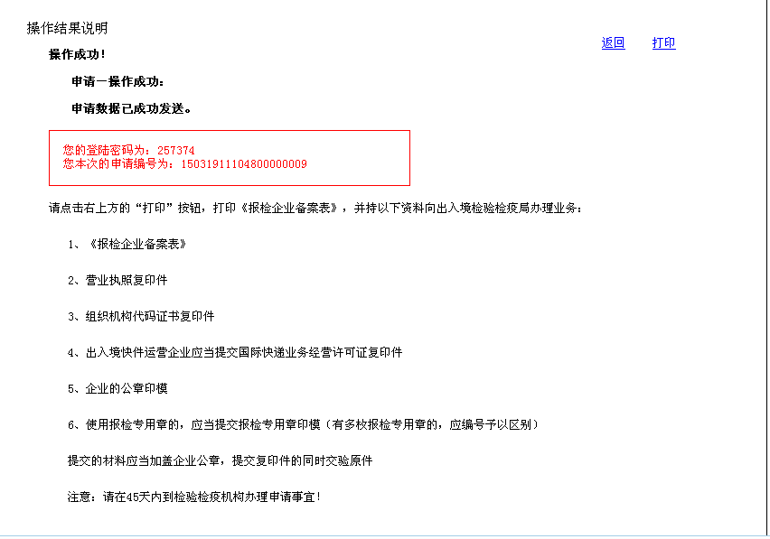
其中您的登陆密码必须牢记。在您再次登录时须用登录密码。
第四步：点击【打印】，打印报检企业备案表，然后带着其他相关资料到检验检疫局审核。注意：打印前，请设置IE浏览器的“打印”-“首选项”设置双面打印。具体参见第一章。
若发现单位信息有误，需要更改，或者需要撤销注册申请按照以下操作。
第一步：参考第2.1章未备案企业登录步骤登录系统。
第二步：选择左边代理报检企业备案，出现企业基本信息。修改基本信息后，点击提交按钮。
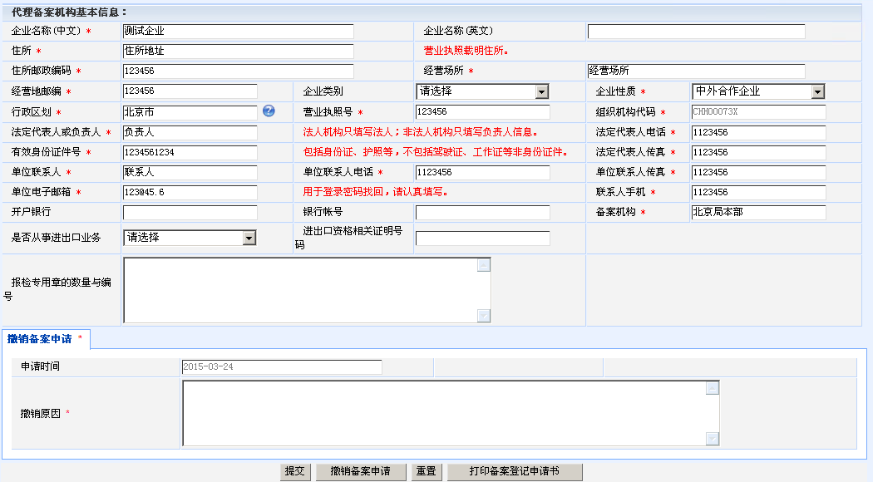
需要撤销申请的企业：
第三步：填写“撤销原因”，点击撤销备案申请，可以对企业申请进行撤销。撤销后的单位，可以按照“对于首次登录系统的用户”方法重新提交备案申请。
打印登记备案申请表：
第三步：点击打印登记备案申请表，可以重新打印登记备案申请表。

填写说明
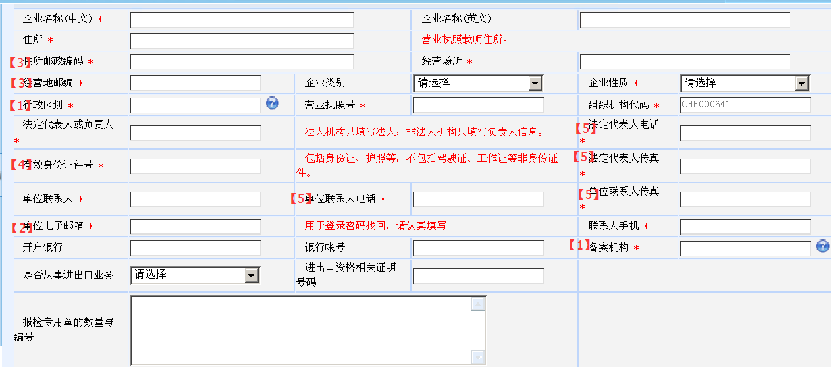
1、单位基本信息中，带*星号的项目如果不填写，系统将无法处理。
2、[1]行政区划，属地机构：输入时，点击蓝色按钮，在列表中选中对应项目前的单选按钮，点击【确定】按钮。属地机构填写并提交后，后续不能修改，如要修改，请撤销该申请重新提交申请，以便修改该字段。
3、[2]单位电子邮箱：此信息请正确填写，将用于单位登录密码的找回。
4、[3]住所邮政编码，经营地邮编：必须输入6位数字。
5、[4]有效身份证件号：填写[法定代表人或负责人]中人员的有效身份证件号。
6、[5]法定代表人电话，法定代表人传真，联系人电话，联系人传真：必须符合“区号-电话-分机”格式(其中分机可选。如010-6383000，010-6383000-001)，或者符合手机位数11位。其中法定代表人电话，法定代表人传真，如果在法定代表人或负责人中，填写的负责人的，在此处写负责人的电话、负责人的传真。
7、常见问题
问题1：备案申请提交后，有错误怎么办？
回答1：如果还没有退出该网页，可以通过点击左侧【代理报检企业备案申请】，修改内容后，重新提交。如果已经退出申请页面。请用1.1操作说明中方式（2）登录，并且修改申请信息。
注：如果被局端受理后，请在受理，审核，许可时局端进行修改。或者提交撤销申请后，重新提交备注申请。
问题2：如果需要修改，属地机构，服务区域，要怎么办？
回答2：由于这些字段影响受理机构等主要信息，请提交撤销申请后，重新提交备案申请。
问题3：提交备案申请后忘记打印《报检企业备案表》怎么办？
回答3：重新登录备案申请页面，点击最下端最右边的【打印备案登记申请书】按钮。

代理报检企业更改申请

操作步骤
第一步：参考第2.2章已备案企业登录步骤登录系统。
第二步：选择左边的代理报检企业变更申请，出现企业的基本信息，对需要更改的内容进行更正。更改完成后，输入变更原因，点击【提交】按钮。
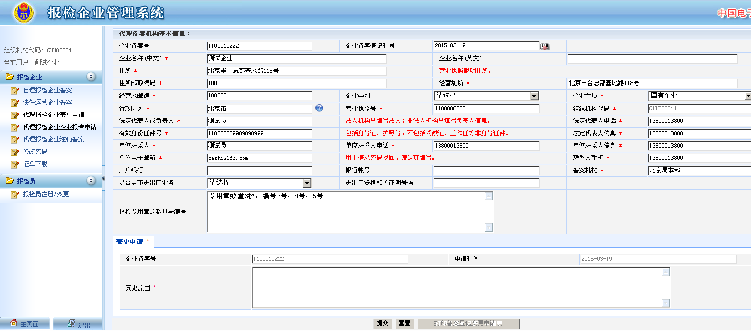
第三步、确认无误后，点击【确定】，打印更改申请单，然后到检验检疫局审核。
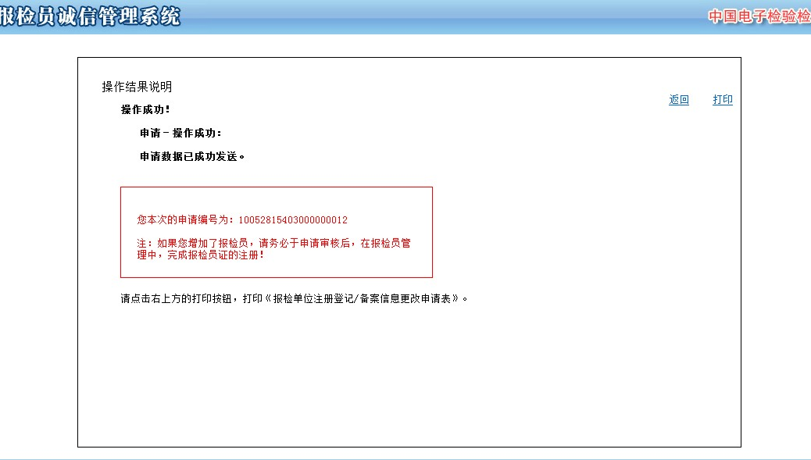

代理报检企业注销申请

操作步骤
进行本功能点的具体操作步骤如下：
第一步：进入系统主页面。参考第2.2章已备案企业登录步骤登录系统。
第二步：从左边的菜单项中选择『代理报检企业注销备案』，进入代理报检企业注销申请页面。
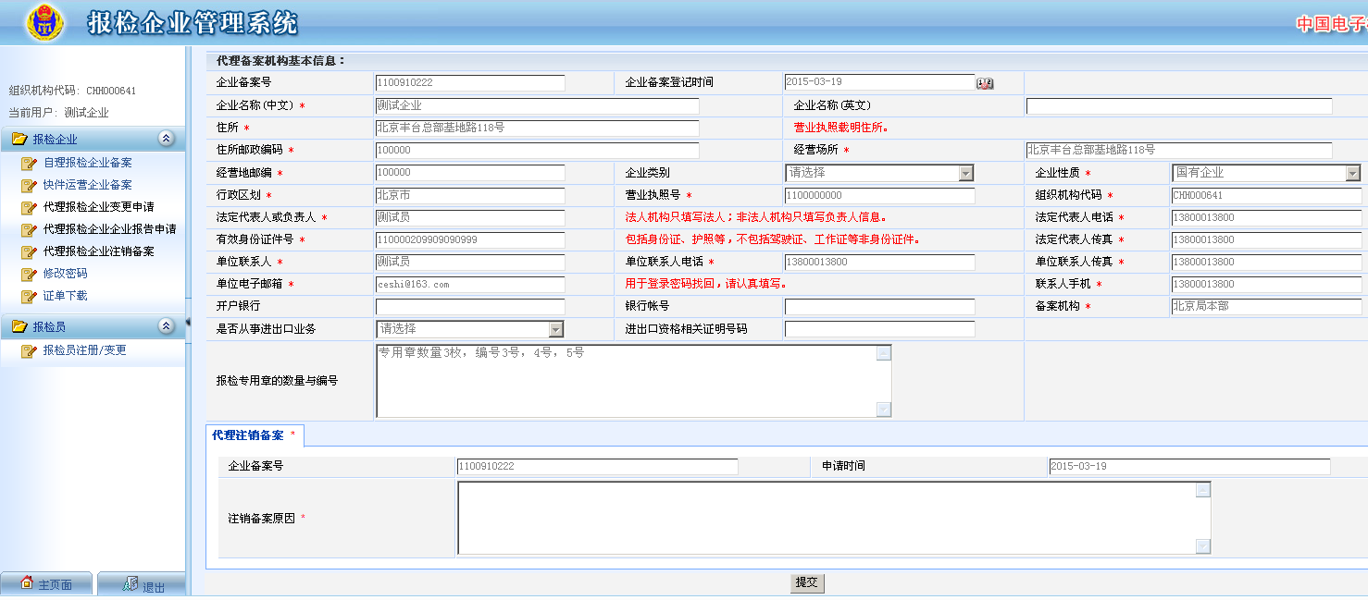
第三步：输入注销备案原因信息，点击【提交】按钮。提示信息如下。
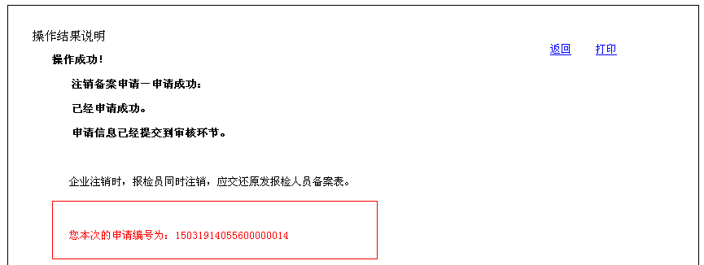

自理单位备案申请

操作步骤
第一步：参考第2.1章未备案企业登录步骤登录系统。
第二步：选择【自理报检单位备案】，输入单位的基本信息，然后点击【提交】按钮。
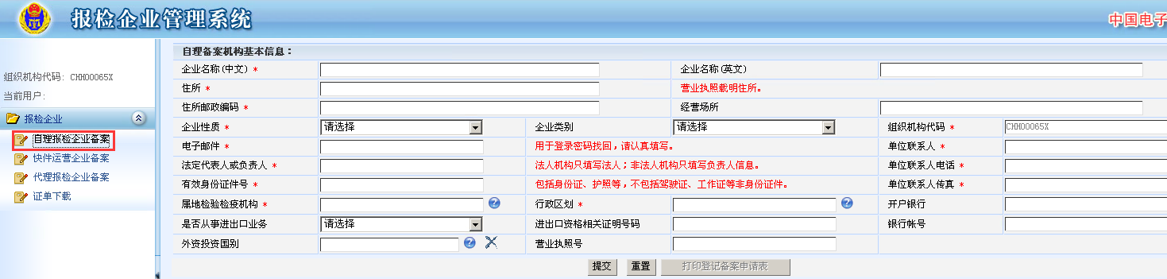
自理单位备案页面
第三步：点击【提交】后，会转跳到操作结果页面：
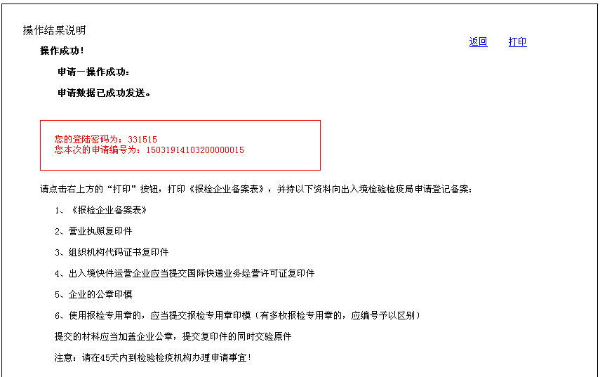提交后结果页面
其中您的登陆密码必须牢记。在您再次登录时须用登录密码。
第四步：点击【打印】，打印报检企业备案表，然后带着其他相关资料到检验检疫局审核。注意：打印前，请设置IE浏览器的“打印”-“首选项”设置双面打印。
对于第二次登录系统的用户，并且企业未被审核的情况。
第一步：参考第2.1章未备案企业登录步骤登录系统。
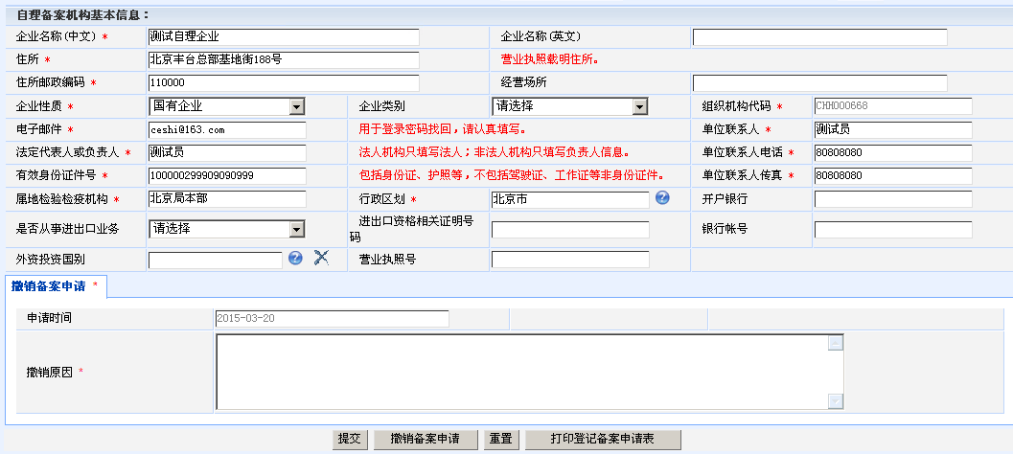
第二步：选择左边自理报检单位备案，出现企业基本信息。
第三步：修改基本信息后，点击【提交】按钮，可以进行单位信息变更。
需要撤销申请的单位：
第三步：填写“撤销原因”，点击撤销备案申请，可以对单位申请进行撤销。撤销后的单位，可以按照“对于首次登录系统的用户”方法重新提交备案申请。
打印登记备案申请表：
第三步：点击打印登记备案申请表，可以重新打印登记备案申请表。

填写说明
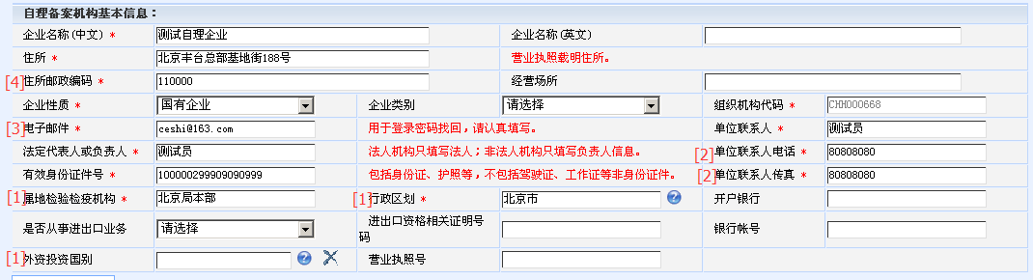
1、单位基本信息中，带*星号的项目如果不填写，系统将无法处理。
2、[1]行政区划，属地检验检疫机构，外资投资国别：输入时，点击蓝色按钮，在列表中选中对应项目前的单选按钮，点击【确定】按钮。如果需要删除国外投资国别内容，可以点击栏目后面的按钮。
3、[2]联系人电话，联系人传真：必须符合“区号-电话-分机”格式(其中区号，分机可选。如果63830000，010-6383000，6383000-001)，或者符合手机位数11位。
4、[3]单位电子邮箱：此信息请正确填写，将用于单位登录密码的找回。
5、[4]邮编，办公邮编：必须输入6位数字。
6、[1]属地检验检疫机构：改字段如果在第一次提交申请时填写错误，会导致无法找到合适的检验检疫机构审核您的申请。所以如果填写错误，请使用【撤销备案申请】功能撤销申请，然后重新提交备案申请。

自理企业更改申请

操作步骤
进行本功能点的具体操作步骤如下：
第一步：参考第2.2章已备案企业登录步骤登录系统。
第二步：从左边的菜单项中选择『自理报检企业变更申请』，进入自理企业变更申请页面。
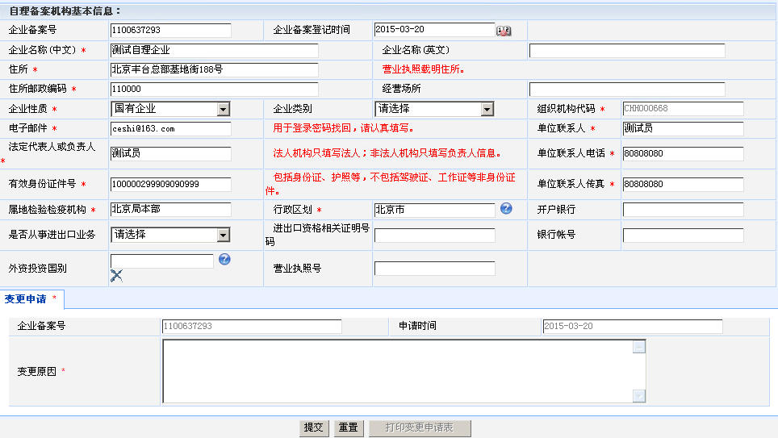
第三步：修改变更信息，输入变更原因，点击【提交】按钮。
第四步：在返回的结果页面点击打印，可以打印《报检单位备案登记/备案信息更改申请表》。或者重新进入变更页面，点击打印变更申请按钮，也可以打印《报检单位备案登记/备案信息更改申请表》

自理企业备案注销备案

操作步骤
进行本功能点的具体操作步骤如下：
第一步：参考第2.1章未备案企业登录步骤登录系统。
第二步：从左边的菜单项中选择『自理报检企业注销备案』，进入自理报检企业注销备案申请页面。
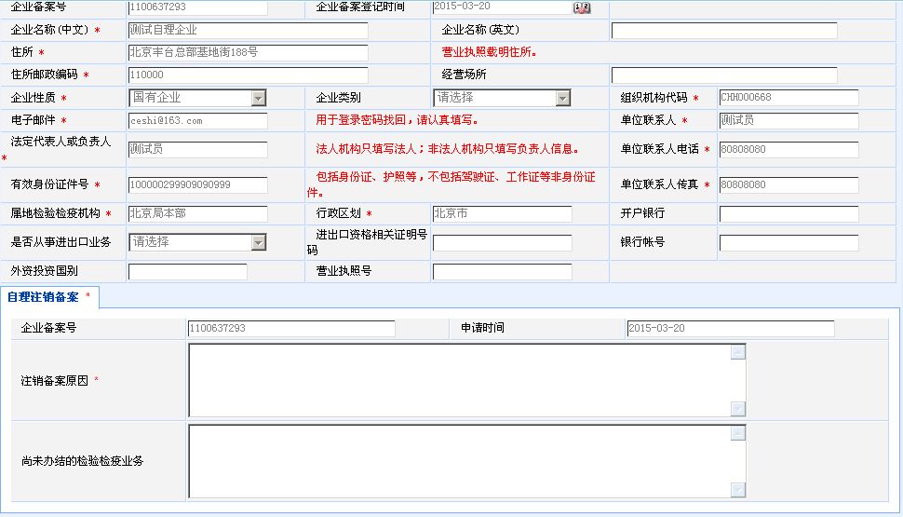
第三步：填写终止备案申请内容，点击【提交】。

快件企业备案申请

操作步骤
第一步：参考第2.1章未备案企业登录步骤登录系统。
第二步：选择『快件运营企业备案』，输入企业的基本信息。然后点击【提交】按钮。
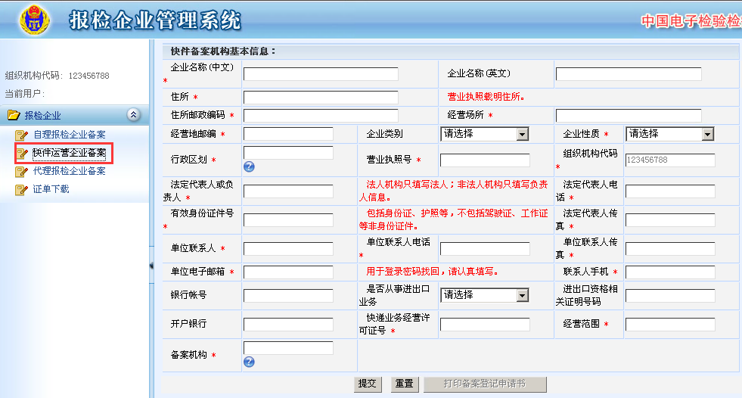
快件运营企业备案页面
第三步：点击【提交】后，会转跳到操作结果页面：
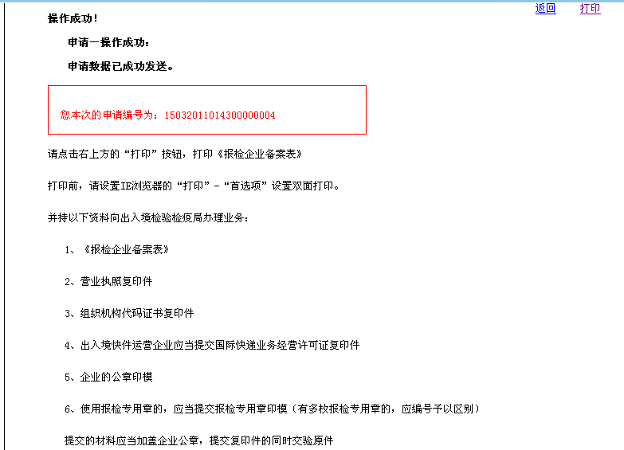
其中您的登陆密码必须牢记。在您再次登录时须用登录密码。
第四步：点击【打印】，打印报检企业备案表，然后带着其他相关资料到检验检疫局审核。注意：打印前，请设置IE浏览器的“打印”-“首选项”设置双面打印。具体参见第1章。
(2)若发现企业信息有误，需要更改，或者需要撤销备案申请按照以下操作。
第一步：参考第2.2章已备案企业登录步骤登录系统。
第二步：选择左边快件运营企业备案，出现企业基本信息。修改基本信息后，点击提交按钮。
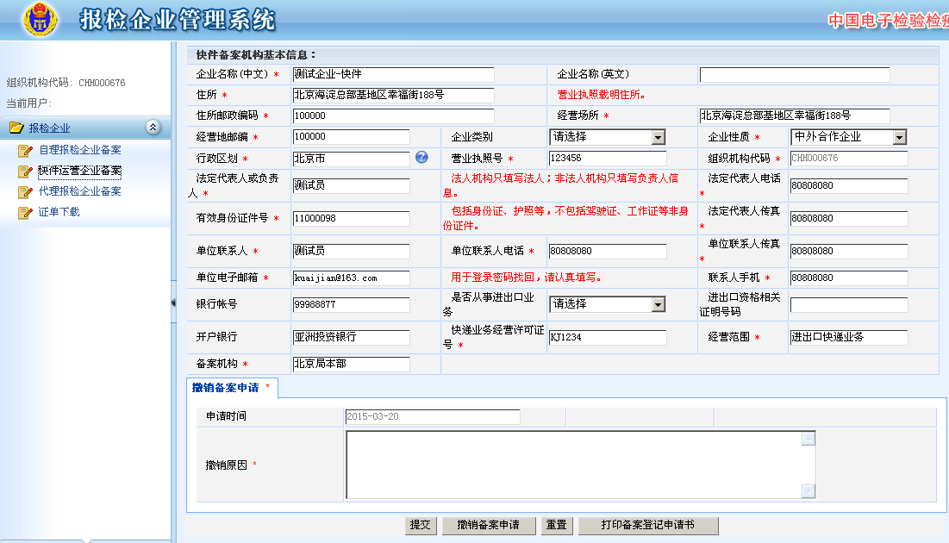
需要撤销申请的单位：
第三步：填写“撤销原因”，点击【撤销备案申请】按钮，可以对企业申请进行撤销。撤销后的企业，可以按照“对于首次登录系统的用户”方法重新提交备案申请。
打印登记备案申请表：
第三步：点击打印登记备案申请表，可以重新打印登记备案申请表。

快件企业更改申请

操作步骤
进行本功能点的具体操作步骤如下：
第一步：参考第2.2章已备案企业登录步骤登录系统。
第二步：从左边的菜单项中选择『快件运营企业变更申请』，进入快件企业变更申请页面。
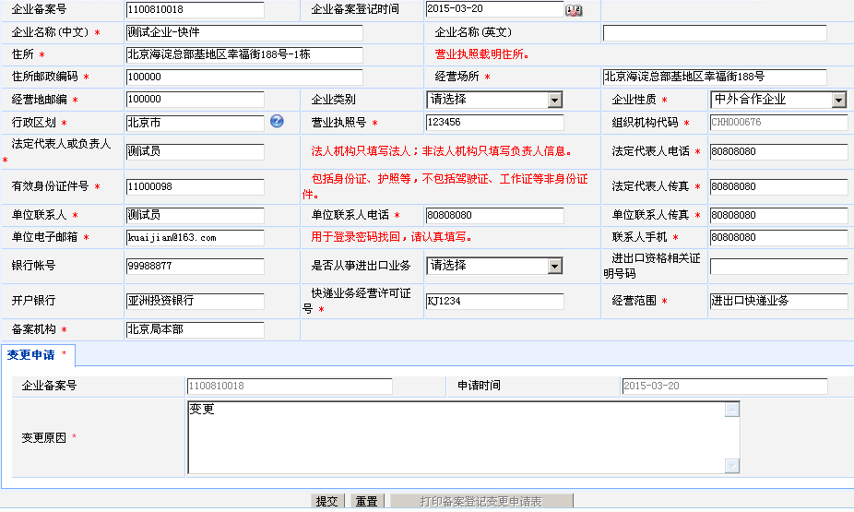
第三步：修改变更信息，输入变更原因，点击【提交】按钮。
第四步：在返回的结果页面点击打印，可以打印《报检单位注册登记/备案信息更改申请表》。

快件企业备案注销申请

操作步骤
进行本功能点的具体操作步骤如下：
第一步：参考第2.1章未备案企业登录步骤登录系统。
第二步：从左边的菜单项中选择『快件运营企业注销备案』，进入快件运营企业注销备案页面。
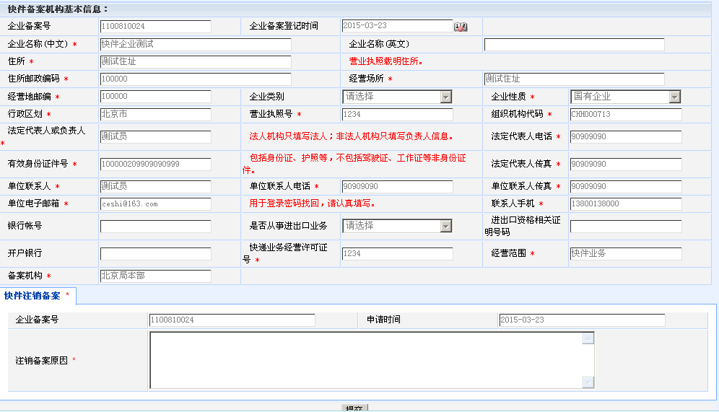
第三步：填写注销备案原因内容，点击【提交】。

报检员备案申请

操作步骤
第一步：参考第2.2章已备案企业登录步骤登录系统。
第二步：选择点击左边“报检员备案/变更”模块，点击右边的【申请】按钮。
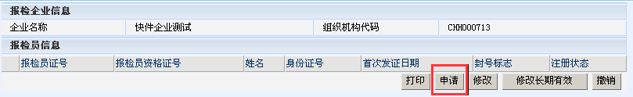
第三步：提供两种备案方式，1）通过身份证进行备案，2）对于有报检能力水平证明的使用报检能力水平证明进行备案。
如果选择使用身份证进行报检员备案，录入报检员姓名、身份证号、性别、联系电话、EMAIL、手机登信息，点击保存按钮。
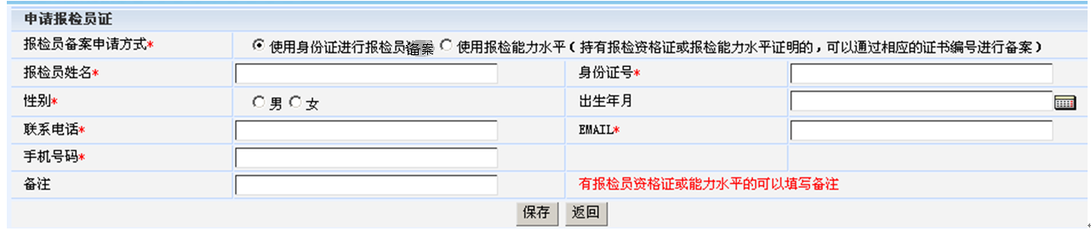
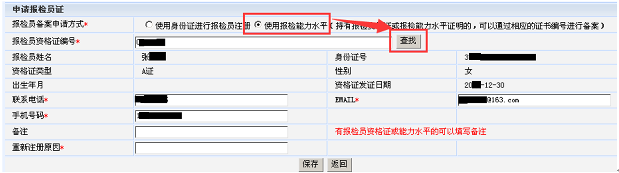
如果选择使用报检能力水平备案的，再输入报检员资格证编号，点击【查找】或者直接点击回车，会出现报检员资格证的基本信息，其中联系电话、手机号码、Email是必填项，也可修改。确认后点击【保存】。
第四步：转跳到申请成功页面，点击【打印】，打印报检人员备案表，然后带着相关资料到检验检疫局办理备案手续。
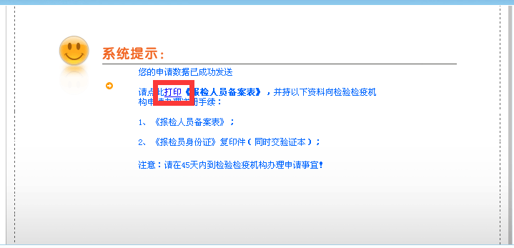

报检员注销申请

操作步骤
进行本功能点的具体操作步骤如下：
第一步：参考第2.2章已备案企业登录步骤登录系统。
第二步：从左边的菜单项中选择『报检员备案/变更』，选择要注销的报检员，点击注销按钮。
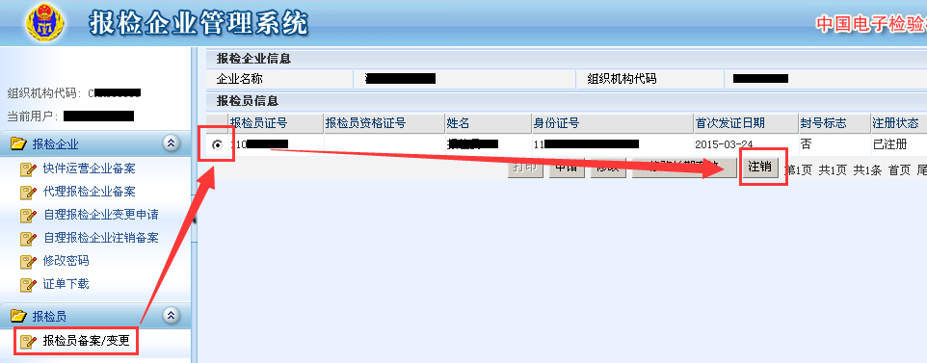
第三步：选择注销备案原因，点击【注销】按钮，如下图。注销申请数据发送到局端，局端可以对其进行审核。
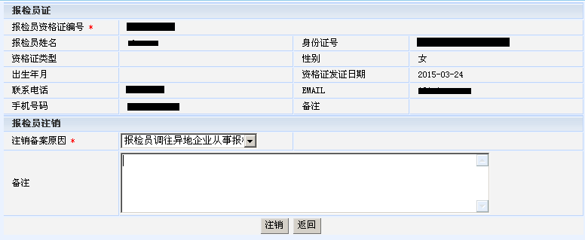
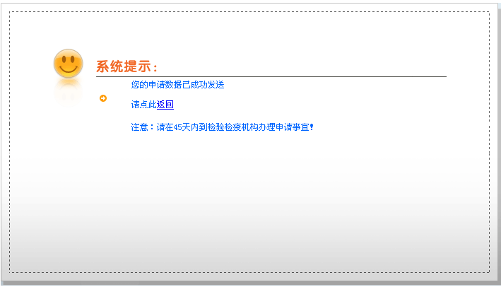

报检员修改长期有效
对于报检员状态为逾期失效的报检员，可以通过修改长期有效功能，实现报检员状态变为有效。
或者由报检员

操作步骤
完成本功能的具体操作步骤如下：
第一步：参考第2.2章已备案企业登录步骤登录系统。
第二步：从左边的菜单项中选择『报检员备案/变更』，选择要改为长期有效的报检员，点击修改长期有效按钮。对应报检员数据封号状态改为未封号状态。
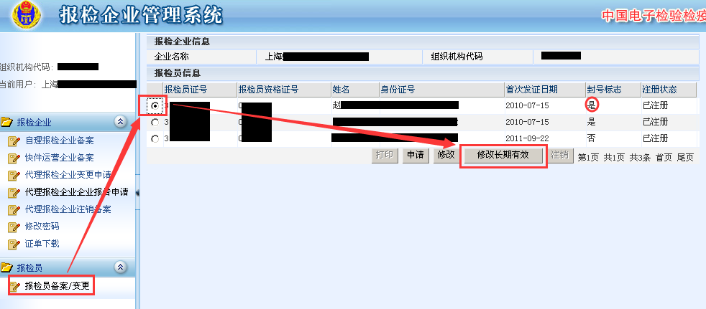


密码的修改和找回

操作步骤
1、修改密码
单位用户点击左边的“修改密码”模块。

修改密码后点击【提交】
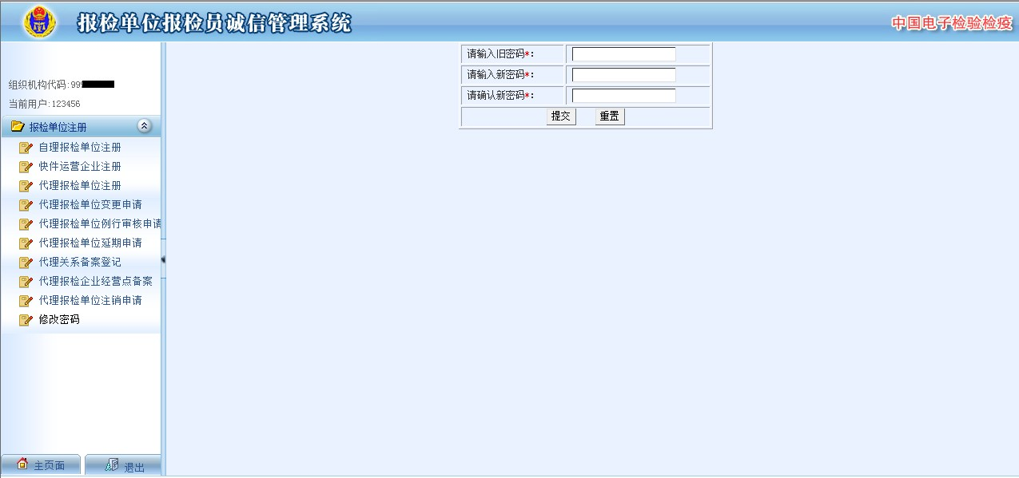
2、找回密码
进入主页面，直接点击【忘记密码】

选择用户类型：备案中待许可用户，输入：组织机构代码，注册邮箱，点击提交。已注册正式用户，输入：注册登记号，注册邮箱，点击提交。
注：这里的“邮箱”是指备案企业时，“单位电子邮件”中填写的内容。
